 | TNKÜ ÇORLU MESLEK YÜKSEKOKULU BALON ISITICI CİHAZI KULLANMA TALİMATI | Doküman No: | EYS-TL-010
 |  | Hazırlama Tarihi: | 01.12.2021
 |  | Revizyon Tarihi: | --
 |  | Revizyon No: | 0
 |  | Toplam Sayfa Sayısı: | 1

Cihazın Markası/Modeli/ Taşınır Sicil No | TERMAL MARKA BALON ISITICI  253.3.6/13/41232 - 4134
Kullanım Amacı | Balon ısıtma
Sorumlusu | Öğr. Gör. Dr. Sıla BARUT GÖK, Doç. Dr. Seydi YIKMIŞ
Sorumlu Personel İletişim Bilgileri (e-posta, GSM) | sbgok@nku.edu.tr; syikmis@nku.edu.tr  05065844540; 05079481952

CİHAZIN KULLANMA TALİMATI
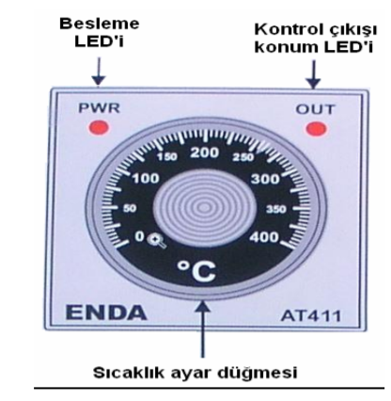
• Kabınızı ısıtıcının üzerine yerleştiriniz.
• Isıtıcı on – off anahtarını açınız.
• Termostatı çalışacağınız sıcaklığa set ediniz.
• Isıtıcı devreye girdiğinde sinyal lambasının yandığını görünüz.

